RAZVOJ RAČUNALA KROZ POVIJEST
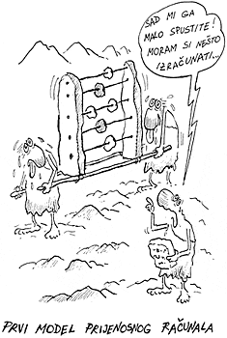
1. RANA POMAGALA ZA RAČUNANJE
Računanje je staro koliko i čovječanstvo. Prvi znakovi kojima su ljudi bilježili članove plemena, stoku, zemljište, vrijeme urezivani su u kamenu, na drvenim stupovima i sl.
prvi znakovi
Znanje računanja primjenjivalo se praktično još u starom vijeku, prije otprilike 5000 godina, u drevnom Babilonu, Sumeru, Egiptu, Kini i Indiji. Graditelji golemih piramida, hramova i drugih građevina morali su se koristiti računskim znanjima.
Prvo računalo u svijetu je poznati "Stonehenge". On je omogućio još pije 4000 godina točno predviđanje Mjesečevih mijena. Uz pomoć Mjeseca koji je bacao sjenu kamenja na točno označena mjesta na tlu moguće je bilo predvidjeti vrijeme sljedećeg punog Mjeseca te vrijeme pomrčine Mjeseca.
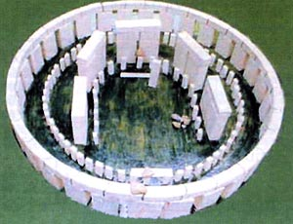
Shema obnovljenog "Stonehengea" u funkciji računanja Mjesečevih mjena
"Stonhenge" danas
Prvo prijenosno računalo je abak (grčki abax znači ploča za računanje). Prvi poznati abak postojao je u Babilonu prije 5.000 godina. Njime se računalo pomoću kamenčića koji su se umetali u žljebove napravljene u pijesku. Zatim se abak razvio u oblik kao na slici koji se sastojao od okvira i razapetih žica na kojima su postavljene pločice ili kuglice. Takvim su se abakom koristili u Egiptu i u Kini 2500 godina, a nešto kasnije i u antičkoj Grčkoj.
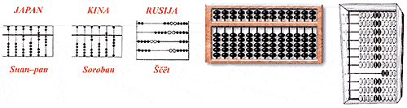
Razne vrste abaka
Abaci se mogu razlikovati po vrijednostima koje se dodjeljuju pojedinim stupcima i redovima. Stupci ne moraju uvijek biti potencije broja deset nego to mogu biti i potencije broja dva, 12, 16 i dr.
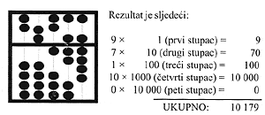
Primjer uzračunavanja
Zahvaljujući abaku, u Egiptu, Mezopotamiji i Kini postoje najstariji zapisi o brojevima sačuvani do današnjeg dana. Usavršeni abak i danas koriste za svakodnevno računanje narodi Rusije, Kine i Japana.
Razvojem trgovine, razmjenom dobara nastala je potreba za brojevima kao znakovima potrebnim za računanje i mjerenje.
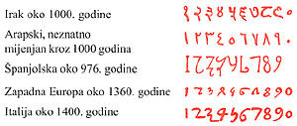
Primjeri različitih znakova za brojeve i mijenjanje njihovih oblika
Pretpostavlja se da je dekadski sustav brojeva razvijen kod većine naroda zato što su ljudi koristili za računanje deset prstiju na rukama.
SAŽETAK
RAČUNANJE je nastalo iz praktičnih ljudskih potreba, npr. podjele lovine, brojenja dana, mjeranja zemljišta, razmjene dobara i slično.
ZNAKOVI urezi na stijeni ili drvetu služili su za brojenje.
ABAK je prva jednostavna naprava za računanje.

2. MEHANIČKI STROJEVI ZA RAČUNANJE
U konstruiranju mehaničkih strojeva za računanje pomoglo je načelo rada mehaničkih satova i njihova izrada. Mehanički računski strojevi koji su radili na tom načelu rabili su sve do četrdesetih godina XX. stoljeća kad su se počeli izrađivati elektromehanički i elektronski strojevi za računanje.
Nakon izuma abaka ništa se u svijetu računala nije događalo sve do XV. stoljeća kad je Leonardo da Vici skicirao ideju za mehanički stroj za računanje.
1612. JOHN NAPIER - otkriva pojam logaritma i izdaje prve logaritamske tablice

1622. WILIAM OUGHTREED - stvara prvo logaritamsko računalo, u početku kružnog oblika.
1642. BLAISE PASCAL, francuski znanstvenik izumio je mehanički stroj koji može obavljati zbrajanje i oduzimanje nazvan PASCALINA. Stoj je imao nazupčene kotače koji su omogućavali automatsko zbrajanje i oduzimanje, slično modernom uređaju u automobilu koji bilježi prijeđene kilometre. Pascalov stroj za računanje je radio tako što su se brojevi unosili okretanjem kotačića povezanih zupčanicima. Zupčanici, njih 6,7 ili 10, pomicali su brojčanik te se na nizu prozorčića ispisivao rezultat.
Paskalov mehanički stroj
Gottfried Leibnitz konstruirao je 1694.god. stroj za računanje, nazvan "bankovni službenik". Imao je dva osnovna elementa: skup zupčanika za zbrajanja slično Pascalovom stroju i pokrete valjke koji su slijedili decimalna mjesta prilikom množenja.
leibnitzov stroj

CHARLES BABBAGE, engleski matematičar, dao je veliki doprinos razvoju mehaničkih strojeva za računanje.  Njegova zasluga u razvoju računala, zbog čega je nazvan ocem računala, ogleda se u postavljenom načelu rada računala koji se koristi i danas. On je funkcije stroja podijelio u tri dijela: pohrana, procesiranje i kontrola. Predložio je da se pohrana odnosno ono što danas nazivamo memorija podijeli u dva spremnika: jedan za brojeve (podatke) nad kojima se vrše operacije i drugi za spremanje instrukcija radi određivanja operacija koje će se vršiti nad brojevima.  Prvi je, znači, u mehanički stroj unio i memorijske mogućnosti i to na karticama s izbušenim rupicama. | Charles Babbage,  otac računala

diferencijalni stroj
Prvi je stroj nazvaodiferencijalni. Skup metalnih pločica na izlazu iz stroja trebao je omogućiti tiskanje rezultata na papiru. Zbog složenosti stroj nikada nije završen.

Analitički stroj
Babbage je 1833. godine izradio nacrt novog stroja za računanje i nazvao ga analitički stroj. Iako je trebao biti izrađen od osovina, zupčanika i sl. dijelova, načelo njegova rada slično je današnjem računalu.

Ada Lovalace
U procesu izgradnje svoje druge kreacije, analističkog stroja, Babbage je upoznao Adu, groficu od Lovalace (slika 1. 2. 5.), koja mu je pomogla u dizajniranju i programiranju računala za stvaranje glazbe. Zato Adu nazivaju majkom modernih računala i prvom programerkom na svijetu.

Slika prikazuje karticu s rupicama gdje različiti uzrok rupica predstavlja različiti broj ili, ako se radi o kontrolskoj kartici, različitu naredbu. Instrukcije su bile vrlo jednostavne, npr. uzmi broj s kartice, oduzmi 1 od toga broja, idi na slijedeću karticu s instrukcijama itd. To načelo koristilo se i kod prvih elektroničkih računala, čak do osamnesetih godina XX. stoljeća.
1854. GEORGE BOOLE - opisuje osnove simboličkog i logičkog razmišljanja koje postaje osnovom modernih računala.
1890. HERMAN HOLLERHT - svojim strojem za sortiranje rješava problem popisa stanovništva SAD-a. Skratio je vrijeme obrade podataka s 3 godine na 2 tjedna!!!. Koristi se bušenim karticama. Njegova tvrtka se razvija i postaje 1914. osnivačem danas poznate tvrtke IBM.
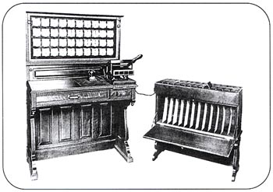
stroj za sortiranje
SAŽETAK
PASCALOV računski stroj prvi je mehanički stroj za računanje koji je samo zbrajao i oduzimao.
LEIBNITZOV računski stroj izvodio je i računske operacije množenja i dijeljenja.
BABBAGE je nazvan ocem modernih računala zbog ideje o načelu rada računala koje se održalo do danas.
ADA LOVALACE prva je uvela ideju o programiranju mehaničkih strojeva, zato je nazvana majkom modernih računala i prvom programerkom na svijetu.
3. Elektronička računala
Osim izuma električne energije, konstrukciji prvog elektoničkog računala prethodio je i izumelektronske cijevi. Elektonska cijev služila je za pojačanje, usmjeravanje i zaustavljanje električnih signala kako bi se u računalu mogle izvršavati složene računske operacije.
Od 1935. do 1938. god. KONRAD ZUSE razvija relejno računalo Z3 koristeći se binarnom aritmetikom.
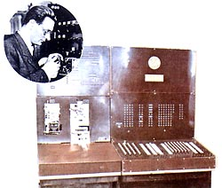
Konrad Zuse i Z3 računalo
Godine 1937. ALAN TURING razvija ideju o univerzalnom stroju, koji će moći izvesti svakialgoritam (slijed koraka koji dovode do rješenja postavljenog zadatka) i time započinje znanstveno izučavanje računala.
Prvo elektroničko računalo bilo je Colossus. Računalo je konstruirano 1943. godine u vrijeme drugoga svjetskoga rata. Načinjeno je u strogoj tajnosti i koristila su ga za dešifriranje povjerljivih njemačkih poruka. Računske operacije obavljalo je 2000 elektronskih cijevi. Računalo se sastajalo od ulaza za podatke, odnosno 5 rola papira s rupicama na kojima je bila poruka koja koju je trebalo dešifrirati. Trake papira čitale su se optičkim čitačem i niz rupica pretvarao se u električne impulse. Električni su se impulsi zatim prenosili i nad njima su se izvršavale različite operacije. Na kraju se dobila dešifrirana poruka.
Elektronske cijevi koje su se obavljale operacije mogle su se prepoznati samo dva stanja električnog impulsa: kada je on prisutan i kada nije. Svi brojevi i svi postojeći znakovi pretvarali su se stoga u ta dva stanja kojima je dalje mogla upravljati elektronska cijev. Tako su nas električna energija i elektronska cijev prisilile da iz dekadskog sustava sa deset znamenaka, koji se koristio u mehaničkim strojevima, prijeđemo u binarni sustav sa samo dvije znamenke 0 i 1, gdje ništica označava nepostojanje signala, a jedinica za postojanje.
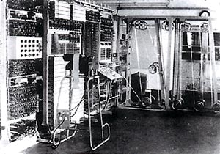
Colossus
Američki fizičar Howard H. Aiken konstruirao je 1944. godine elektromehaničko računalo za automatsko rješavanje difrencijalnih jednadžbi. Bio je to velik i kompliciran stroj nazvan MARK 1. To računalo imalo je 3300 ugrađenih elektronskih cijevi i mnoštvo drugih dijelova povezanih s ukupno 80 km. žice. Bilo je tisuću puta brže od najbržeg tadašnjeg mehaničkog računala, čime je i završila era mehaničkih strojeva za računanje.
Prvo računalo opće namjene koje je moglo izvoditi različite zadatke bio je američki uređajENIAC (Electronical Numerical Integrator and Computer) koji je konstruiran 1946. godine. Stroj je imao 18000 elektronskih cijevi i mogao je zapamtiti 20 brojeva, a bio je težak 30 tona.
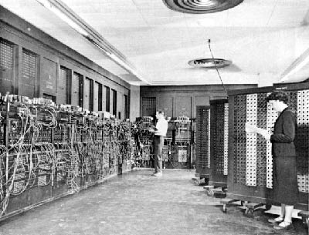
ENIAC
Mušice koje su se ljepile na vruće elektroničke cijevi uzrokovale su pogreške u radu računala. Od tada do danas pogrešku u programu nazivamo BUG (bug=mušica).
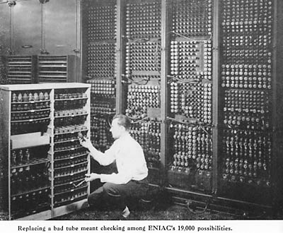
1947. izumljen je tranzistor. (W. BRATTEN, J. BARDEEN i W. SHOCKLEY). Tranzistor se temelji na svojstvu poluprovodljivosti silicija. Od tada do danas sva se računala temelje na siliciju i ovo se doba može nazvati silicijsko doba.
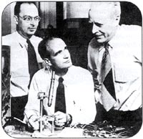
W. BRATTEN, J. BARDEEN i W. SHOCKLEY
Lipanja 1951. godine tvrtka Unisys predstavlja UNIVAC 1 - prvo komercijalno dostupno elektroničko računalo. Ime je skraćenica izraza UNIVersal Automatic Computer. Sastavljen je pretežno od elektronskih cijevi, te zauzimao prostor veličine jedne sobe (težak 10 tona), a trošio je i mnogo energije (125 kW). Voda kojom su cijevi bile hlađene toliko se zagrijavala da se koristila za grijanje prostorija. Slavu je stekao nakon godinu dana prilikom ispitivanja javnog mišljenja te je točno predvidio rezultate tadašnjih predsjedničkih izbora.
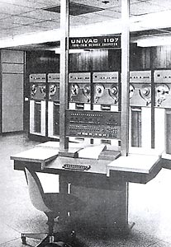
Univac
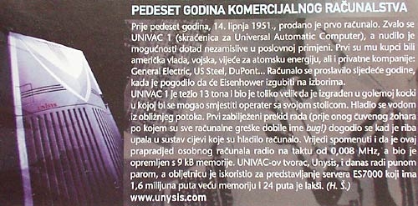
Do 1957. godine IBM i UNIVAC proizvode računala za vojsku, velike tvrtke i sveučilišta. U IBM-u su mislili da će kada proizvedu deset velikih računala zadovoljiti sve svjetske potrebe za računalima.
1958. JACK KILBY iz Texas instrumentsa i ROBERT NOYCE iz Fairchild Semicondustora odvojeno dolaze do izuma integriranog kruga. Kada više tranzistora smjestimo na komadić silicija i povežemo ih metalnim izvodima utisnutima u silicij, dobivamo integrirani krug.
Integrirani krug
Daljnji razvoj bio je predvidljiv: što više tranzistora na što manjem prostoru. Na početku integrirani krugovi sadržavali su desetke, stotine i na kraju milijune elektroničkih komponenti. (Današnji (2003. god.) procesori sadrži preko 100 milijuna tranzistora na pločici površine nekoliko centimetra kvadratnih.)
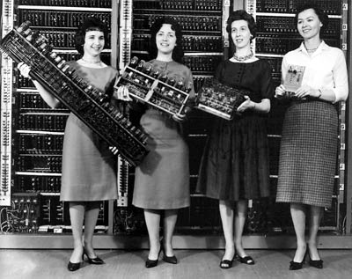
Od 1957. do 1981. tvrtka DEC svojim računalima PDP i VAX omogućava prihvatljivom cijenom da imale tvrtke rabe računala te broj korisnika raste.
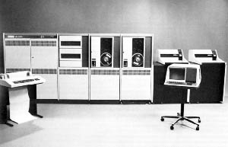
VAX 780
1963. Douglas Englebert s istraživačkog instituta Stanford izumljuje računalnog miša.
1965. Gordon Moore postavlja Mooreov zakon, koji kaže da će se broj tranzistora od kojih se sastoji procesor udvostručavati svake godine. Moore 1995. revidira svoj zakon na dvije godine.
1968. Douglas Englebert daje demonstraciju nad demonstracijama, na Computer Coference-u predstavlja računalnog miša, hipertekst, objektno programiranje, dinamično povezivanje datoteka i suradnju pomoću dijeljenja zaslona.
1969. Američko Ministarstvo obrane pokreće ARPAnet, prethodnicu Interneta.
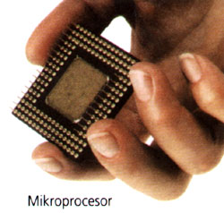
1971. Mikroprocesor INTEL 4004
(mikroprocesor - osnovni elementi računala (aritmetičko-logički i upravljački dio) smješteni na integriranom krugu)
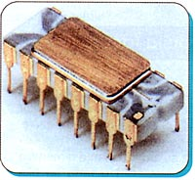
Intel 4004
1972. Ray Tomlinson, računalni inženjer u tvrtki Bolt, Beranek and Newman, šalje prvu e-mail poruku.
1973. Xerox je predstavio svoj eksperimentalni kompjutor Xerox Alto (ponekad ga nazivaju prvim osobnim računalom!!), koji je demonstrirao koncept grafičkog korisničkog sučelja, imao je miša i mrežnu karticu. Iako Alto nikada nije ušao u serijsku proizvodnju, utjecaj koncepta oko kojeg je izrađen imati će veliki utjecaj na stvaranje Apple Lise i Macintosha.
1974. Intel predstavlja 8080 procesor.
1975. ED ROBERTS i LES SOLOMON - prvo široko dostupno osobno računalo - ALTAIR 88000.
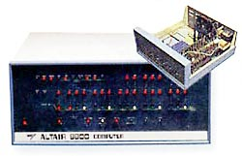
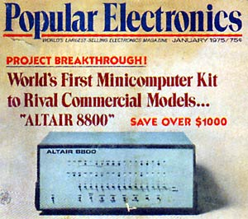
Izgrađen je na Intelovom 8080 procesoru. Nakon kupovine računalo je trebalo sastaviti. Bio je to težak rad spajanja brojnih žica, i elemenata koje je trebalo uklapati, lemiti i postavljati.
Altair nije imao operacijskog sustava. Nije imao programskog jezika. Nije imao ni tipkovnice ni monitora. Nije imao trajne memorije (samo 256 bajta RAM-a). Ulazni uređaj bili su prekidači na prednjem dijelu kutije, izlaz je bio na 16 svijetlećih dioda. Programiranje je bilo binarno, serijama nula i jedinica. Kad bi se uređaj isključio nestalo bi i programa i podataka i rezultata. Koštao je 1.289 dolara. Prodano je oko 5.000 komada.
Da bi računalo radilo nešto korisno bilo je potrebno kupiti još nekoliko periferija vrijednih oko 2.000 USD.
1975. Paul Allen i Bill Gates osnivaju Micro-Soft. Razvijaju programski jezik BASIC za Altair 88000.
Microsoft BASIC 1.0 za ALTAIR 88000
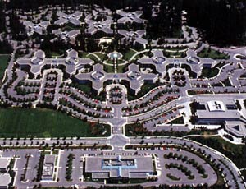
Microsoft, najveći današnji proizvođač softvera, nastao je u garaži, a danas zapošljava 39.000 ljudi u 60 zemalja svijeta. Centar im je u Rendmondu u državi Washington, USA.
1975. Xerox patentira ethernet - temelj svih današnjih mreža.
1975. Zilog predstavlja Z80 mikroprocesor koji će kasnije postati srcem svih značajnih osobnih računala naziranih na CP/M operativnom sustavu.
1975. Prva igra - ENCOUNTER. Tvrtka Objective design predstavila je Encounter, prvu mikrokompjutersku igru koja se isporučivala kupcu u asembleru, ispisana na papirnoj traci.
1976. Steve Wozniak i Steve Jobs osnivaju APPLE te izrađuju - mikroračunalo APPLE I (koristi mikroprocesor 6502) - prvo računalo na kojem se odmah moglo početi raditi bez velikog lemljenja i spajanja žica.
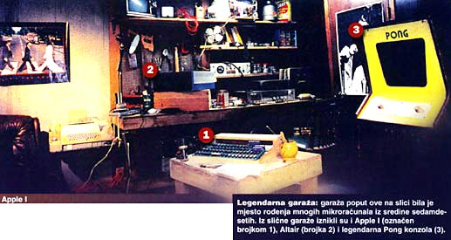
1976. JVC počinje prodavati VHS videorekordere.
1977. Apple predstavlja APPLE II. Potpuno sklopljeni sustav s MOS 6502 procesorom i 4 KB RAM-a stoji 3.759 dolara. Korisnici upotrebljavaju vlastite televizore kao monitore i kazetofone za pohranu podataka.
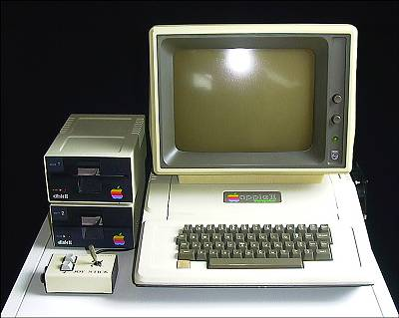
Apple II
1977. Gary Kidall iz Digitala razvio je CP/M (Control Program for Microcomputers), operativni sustav koji je pokretao prvu generaciju PC računala. Kasnije ga je zasjenio i u potpunosti istisnuo MS-DOS.
1978. Intel predstavlja 8086 procesor.
1978. Epson America predstavio je MX-80, prvi jeftini 9-iglični printer i time pokrenuo revoluciju desktop računalnih pisača. Za divno čudo, ovaj bučni mališa je čak bio sposoban tiskati i grafiku.
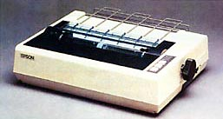
EPSON MX-80
1979. MicroPro izdaje WordStar za CP/M, prvi značajan program za obradu teksta na osobnim računalima.
1979. Dan Bricklin i Bob Frankston predstavljaju VisiCalc, tablični kalkulator koji stvara čitavu industriju.
1979. Sony predstavlja walkman.
1979. Atari isporučuje svoja prva računala Atari 400 i Atari 800. Za jako puno mališana označili su početak ere računalnih igara. Model 800 bila je prava zvijer: 8 KB RAM-a, mogao je primiti 2 ROM catrige-a, a imao je posebne čipove za grafiku i zvuk. Čipove je dizajnirao otac "duše" Amige Jay Miner.
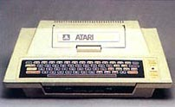
Atari 400
1979. Intel predstavlja 8088 procesor.
1979. Video igre za kompjutorske konzole, kao što su Space Invaders i Pac Man postaju u svijetu velikim hitom i pravim pomodnim trendom.
1980. Pojavljuje se ZX80 i ZX81 (prethodnici legendarnog Spectruma) - čudesni strojevi za ova pionirska vremena: 1 KB RAM-a i 4 KB ROM-a u kojem je bio upisan BASIC. Najbolje od svega je cijena: ispod 200 USD, a kasnije ispod 100 USD koja je približila kompjutore masama, i u neku ruku potaknula informatički bum. Tvorac računala je sir Clive Sinclar, koji je baš zbog uspjega ZX serije bio nagrađen i plemićkom titulom.
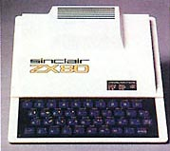
1980. Tim Barners-Lee piše mali program pod imenom Enquire Within Upon everything. Njegov koncept stvaranja slučajnih veza između odvojenih objekata na kraju evoluira u World Wide Web.
1980. IBM naručio od Microsofta operacijski sustav za PC. Microsoft je otkupio operacijski sustav od druge tvrtke i preprodao ga pod svojim imenom.
1980. Prvi "winchesteri", tj. hard diskovi. Format im je bio 5,25 inča, a kapaciteti su varirali između 5 i 10 MB.
1981. Osborne I, prvo prenosivo računalo. Sa cijenom od 3.466 dolara i težinom od 12 kilograma, uređaj koristi Zilog Z-80 procesor i ima 64KB RAM-a, dvije 5,25-inčne disketne jedinice kapaciteta 91KB i 5-inčni monokromatski zaslon.
1981. Hayes Smartmodem 300. Ovaj model donosi AT skup naredbi, koji će na kraju postati industrijskim standardom.
1981. god. IBM proizvodi prvo IBM PC (Personal Computer - osobno računalo) namijenjeno malim poslovnim korisnicima. Doba osobnih računala je započelo.
SAŽETAK
COLOSSUS je prvi računalski stroj konstruiran za vrijeme Drugoga svjetskog rata koji su rabili za dešifriranje povjerljivih njemačkih poruka.
ENIAC je prvo računalo namijenjeno za rješavanje različitih zadataka (konstruiran 1946. godine).
1947. izumljen je tranzistor - izazvao revoluciju u proizvodnji računala zbog svojeg malog obujma i bolje pouzdanosti u odnosu na elektronske cijevi.
INTEGRIRANI SKLOP je čip sastavljen od puno različitih elektroničkih elemenata (tranzistora, otpornika, dioda...).
MIKROPROCESOR čip koji ima integrirane osnovne funkcije za obavljanje svih procesa unutar računala.
1981. god. IBM proizvodi prvo IBM PC (Personal Computer - osobno računalo) namijenjenomalim poslovnim korisn

